ENTREGABLE 2: AZURE CHATBOT (WEB)
CAPTURAS DEL CHAT
Imágenes de las conversaciones con el bot ya creado en localhost (web)
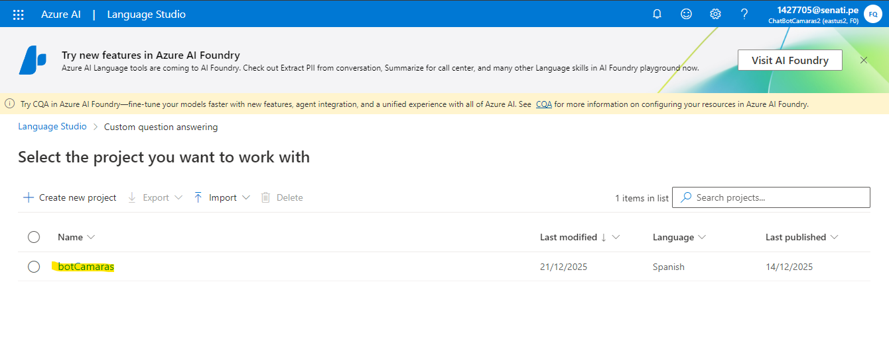
1. Inicia sesión y haz clic en tu proyecto creado
2. Haz clic en Deploy knowledge base en tu chatbot entrenado.

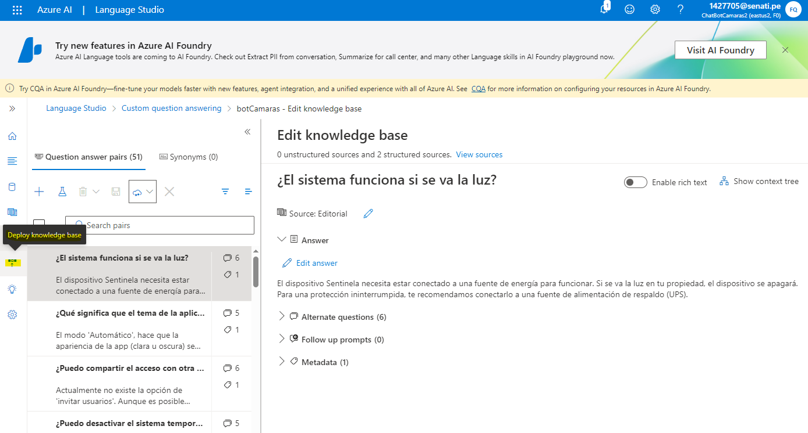

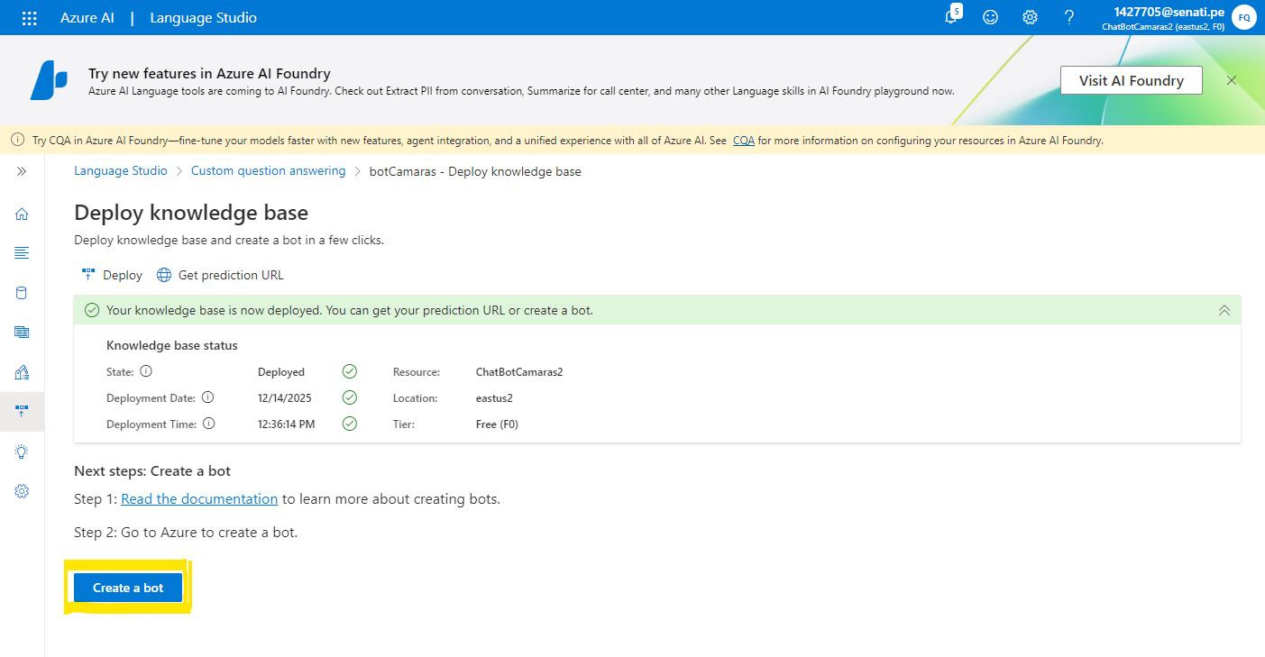
3. Verifica que este en verde (publicado) y haz clic en el botón azul "Create a bot"
4. Haz clic en el botón azul: "Yes, I trust the authors"
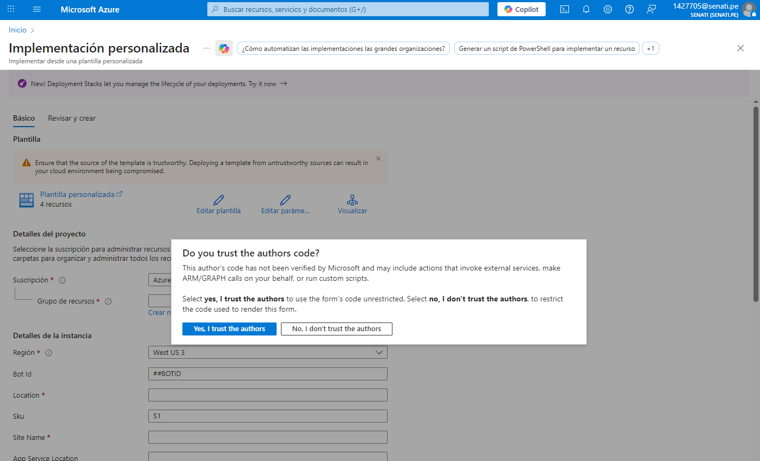

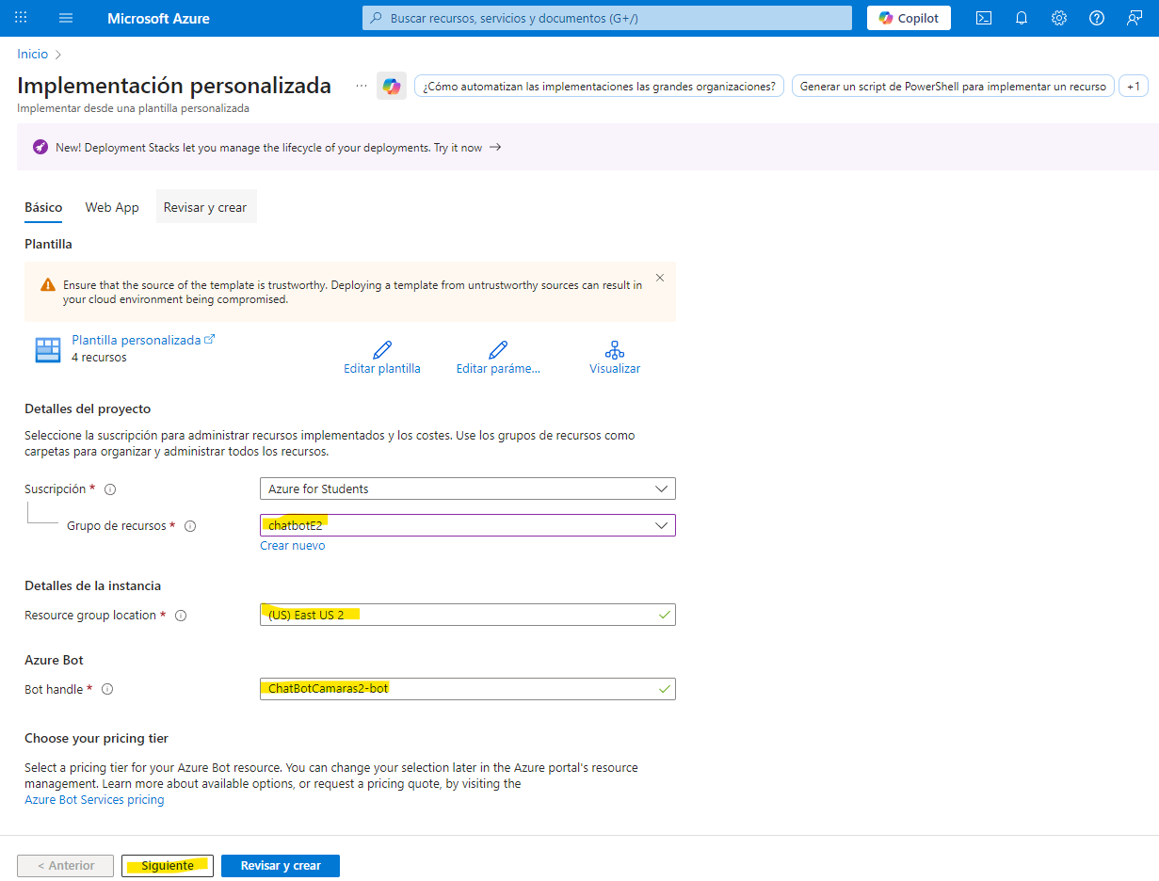
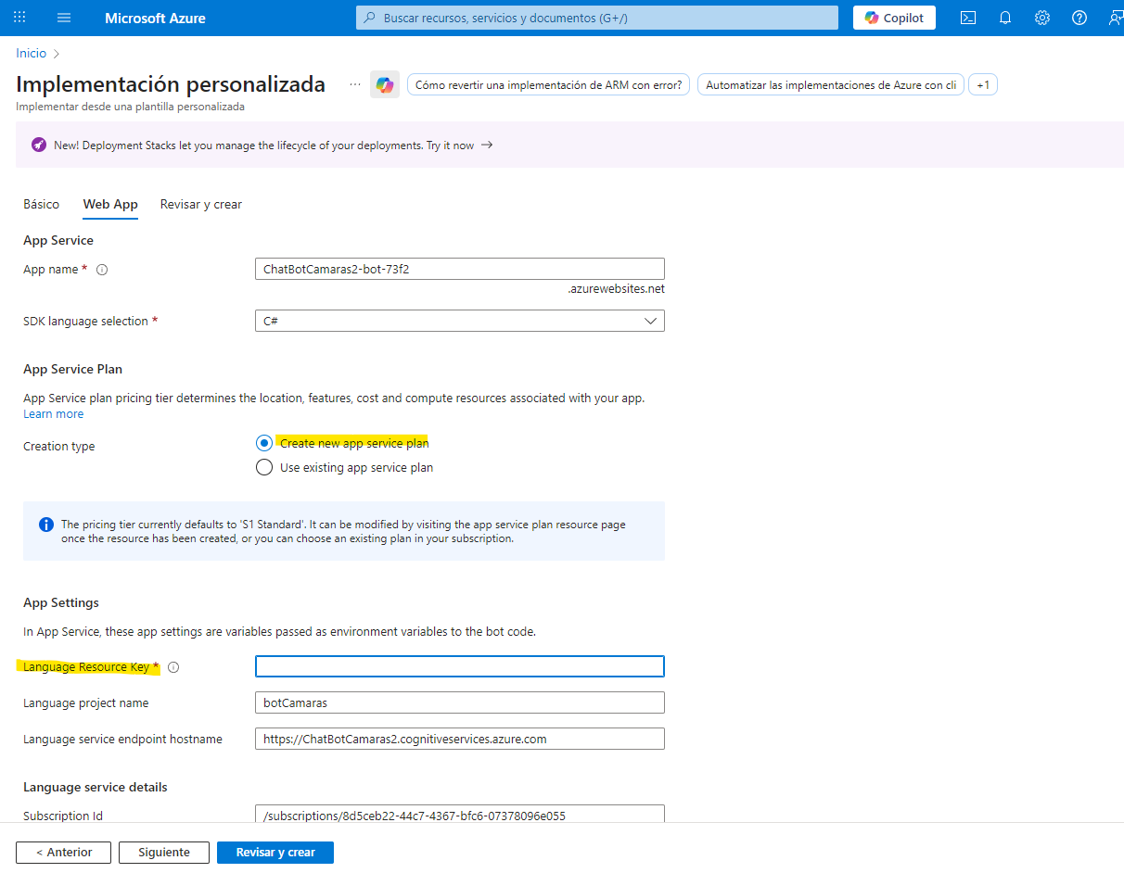
5. Rellena los campos que tienen el asterisco rojo (*) y dale clic a botón "Siguiente" 6. Cambia la opción a "Create new app service plan"
7. Abre una nueva pestaña del navegador y ve al Portal de Azure (Lenguaje).
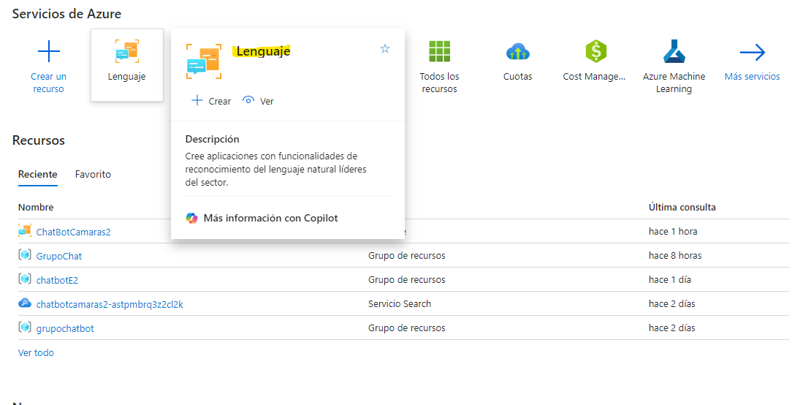
8. Busca tu recurso llamado ChatBotCamaras2 (el icono de servicio de lenguaje).
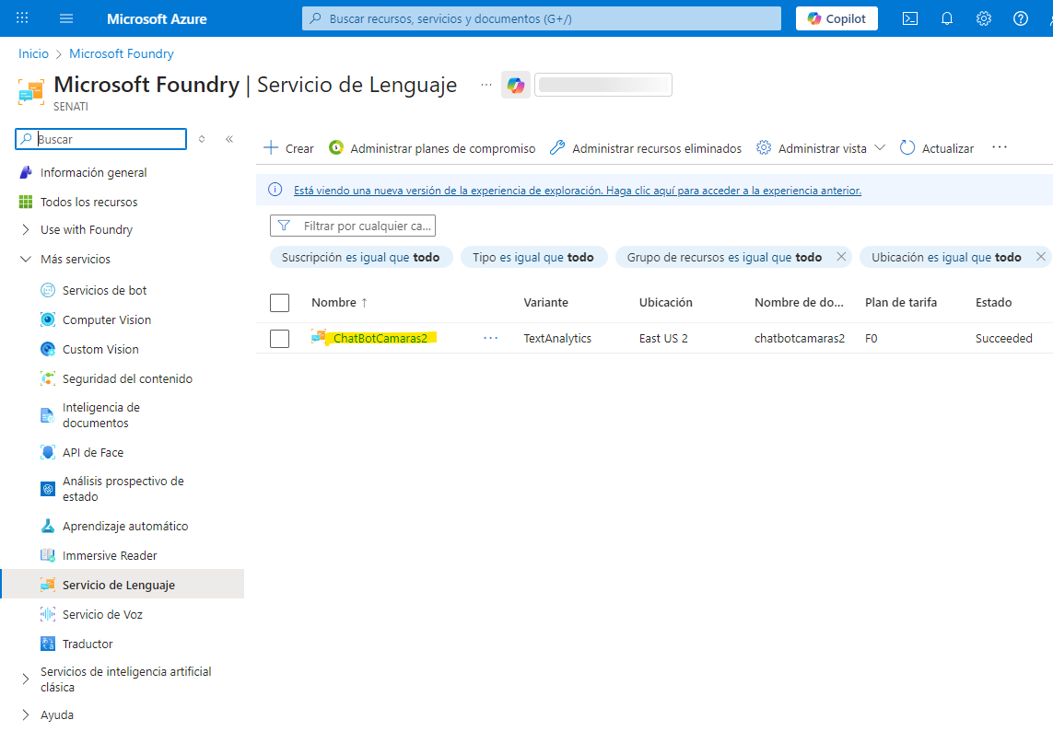

9. En el menú de la izquierda, busca "Claves y punto de conexión".
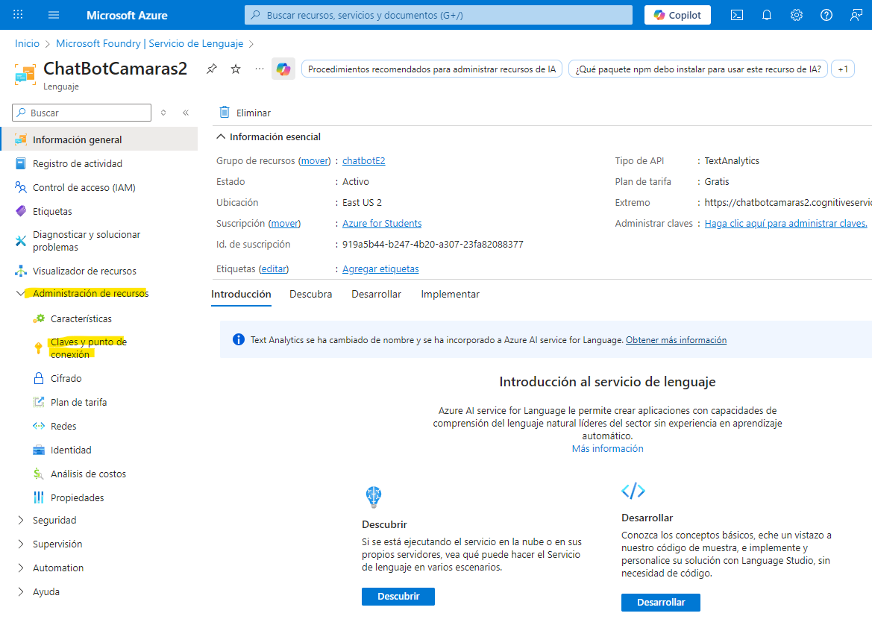
10. Copia la Clave 1.
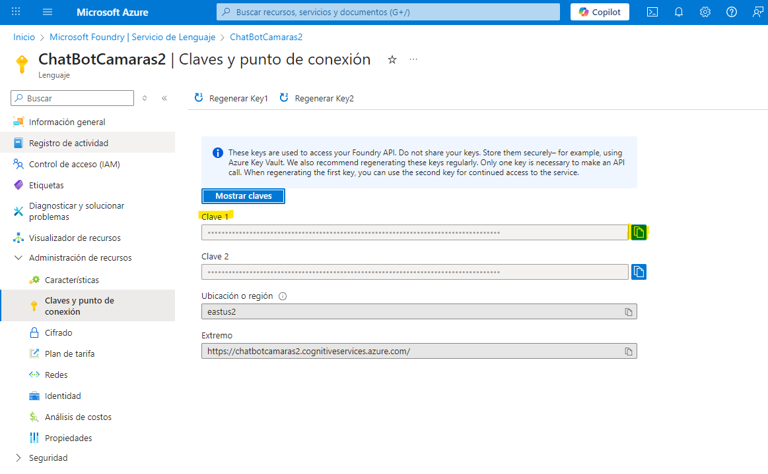

11. Vuelve a la pestaña de tu captura y pégala donde dice Language Resource Key.
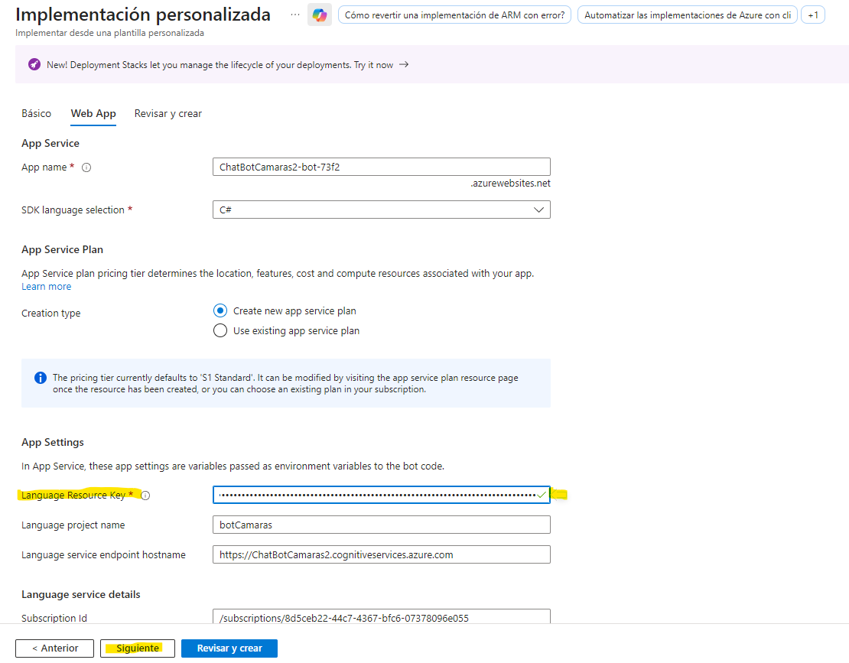
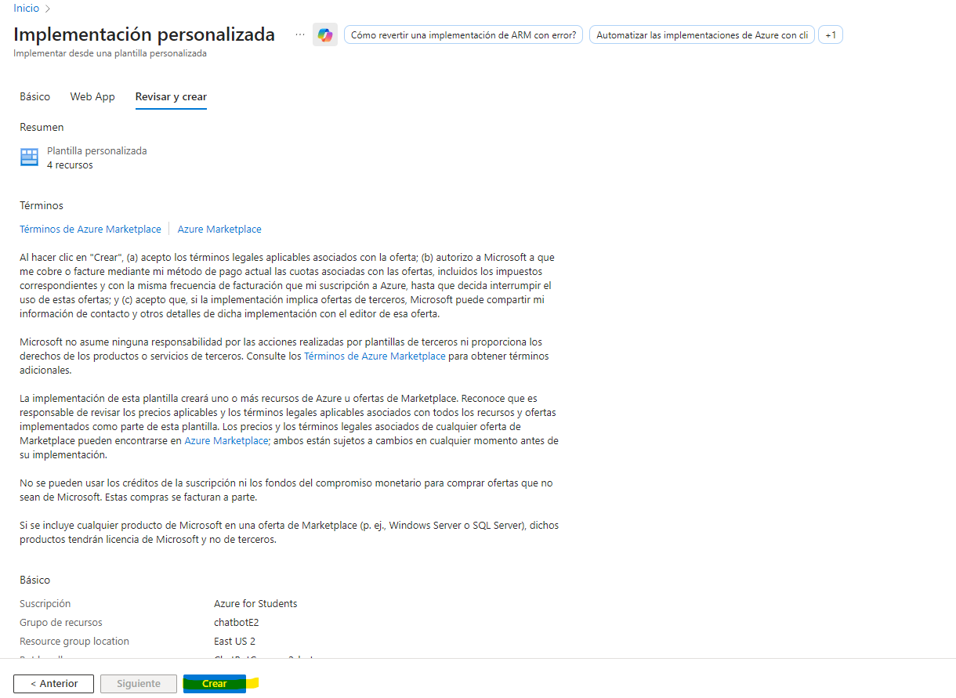
12. Dale al botón "Siguiente" y luego a "Crear"
13. Ahora se creará e implementará el chatbot
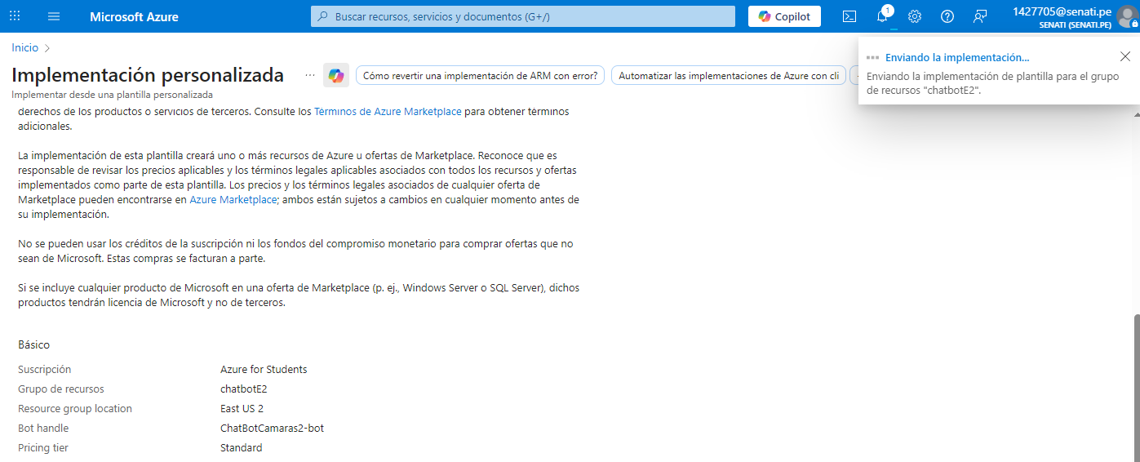

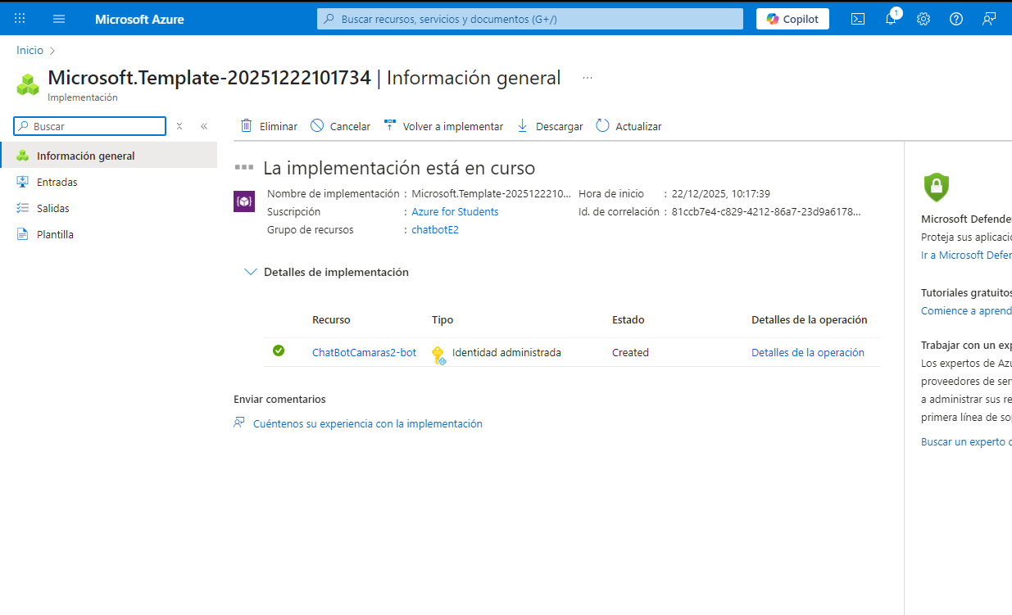
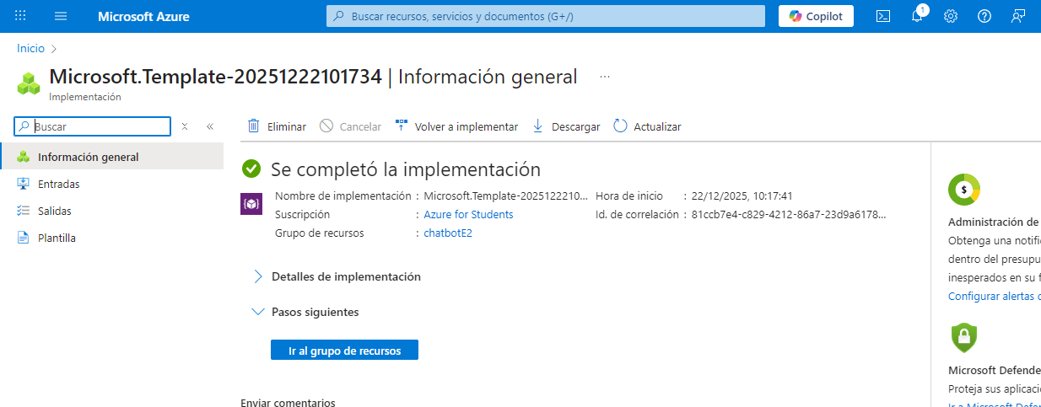

14. Haz clic en el botón azul "Ir al grupo de recursos".
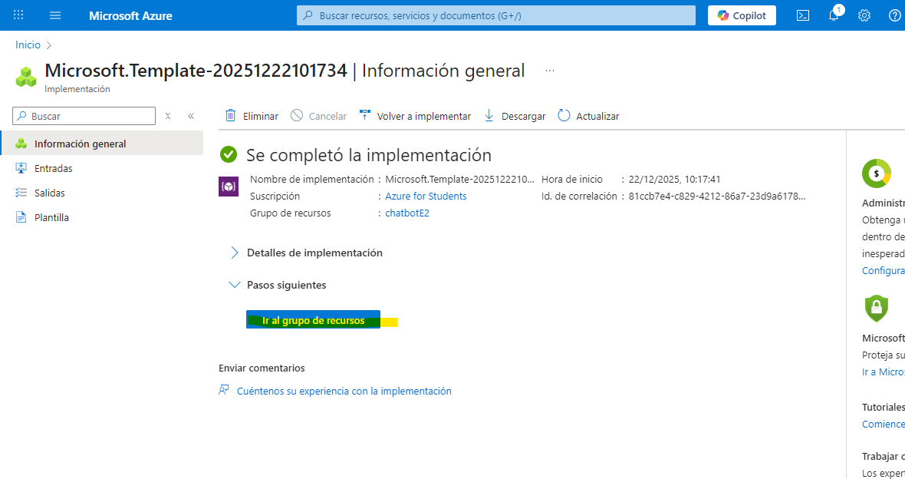
15. Busca la que tiene el icono de un Robot (Tipo: "Azure Bot"). Seguramente se llama ChatBotCamaras2-bot
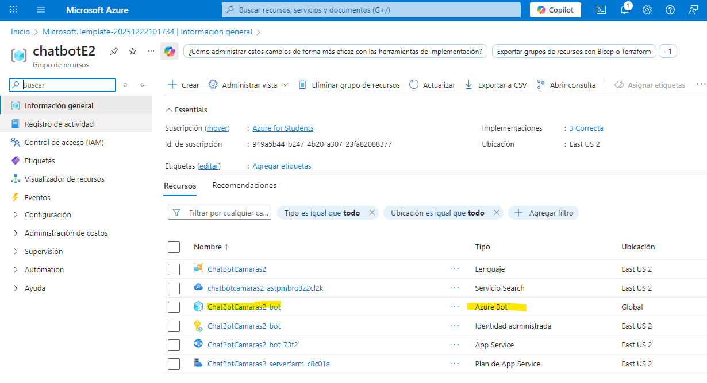

16. Para verificar, en el menú izquierdo de tu Bot, busca "Test in Web Chat" (Probar en chat web)
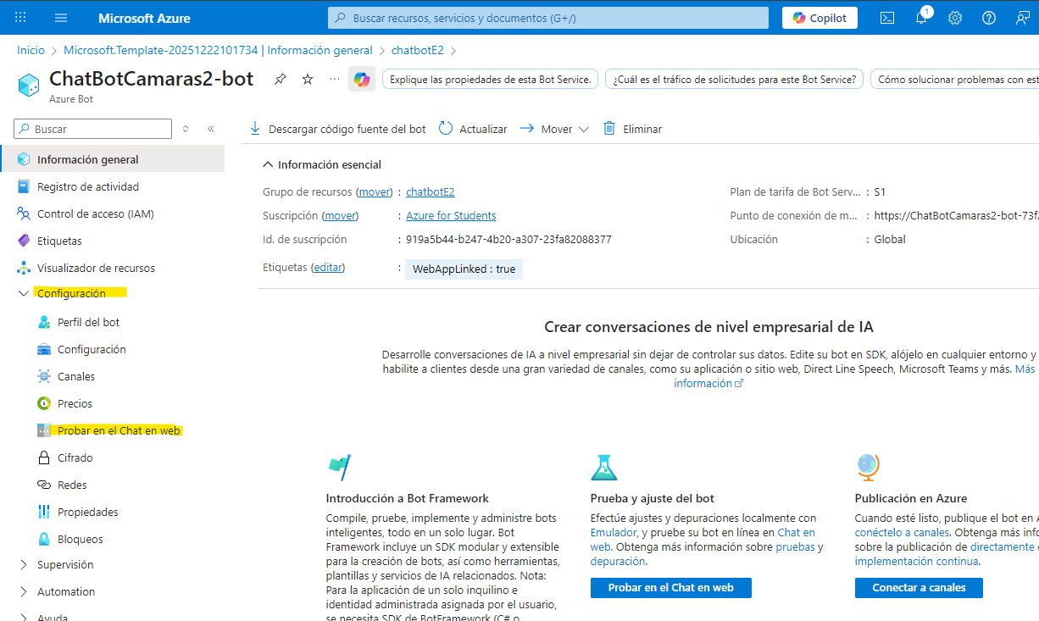
17. Espera que cargue y escribe: "Hola" o una pregunta de tu manual (ej: "¿El sistema funciona si se va la luz?")
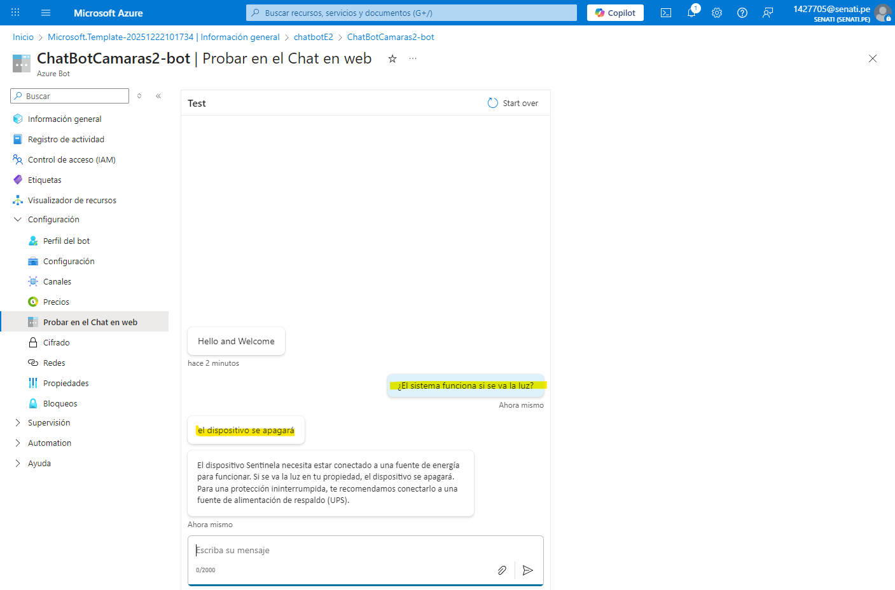
18. En el menú izquierdo, haz clic en Canales (Channels) (está justo arriba de "Probar en el Chat en web").
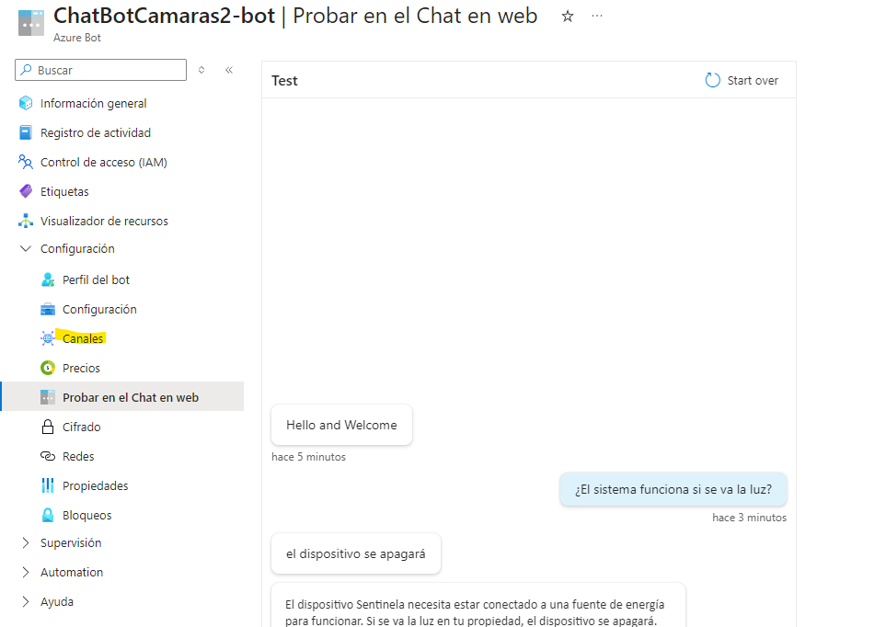
19. Verás el icono de Web Chat. Haz clic en él.
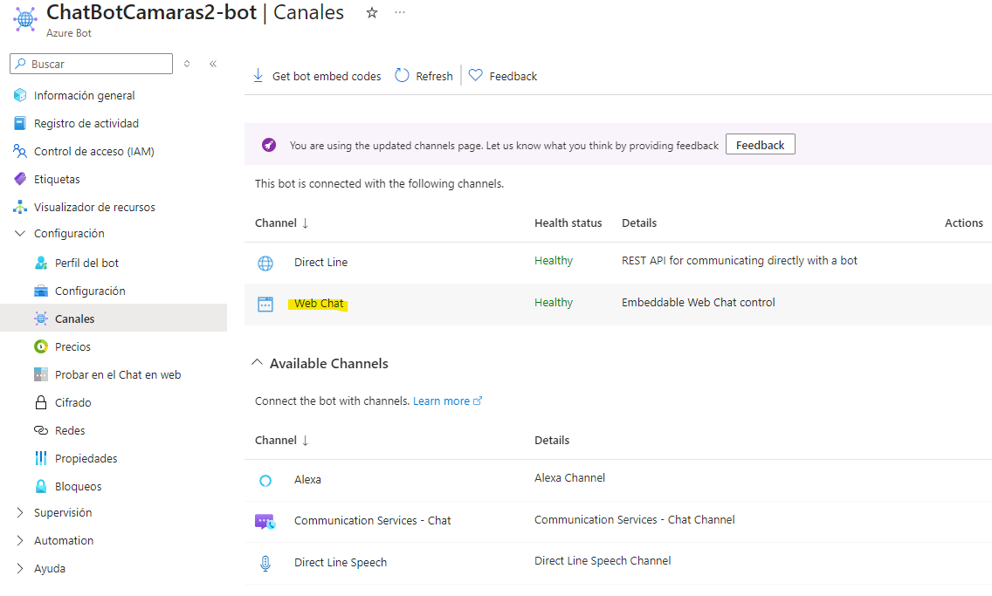

20. Se abrirá una página. Haz clic en Default Site (Sitio predeterminado).
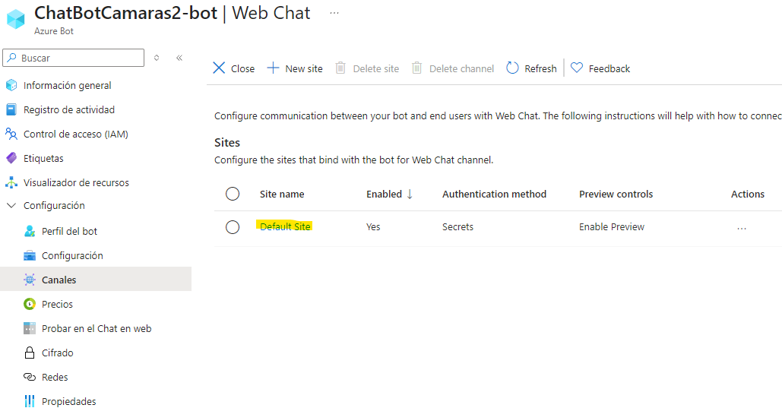
21. Ahí verás dos recuadros importantes. Copia el que dice Clave secreta (Secret Key).
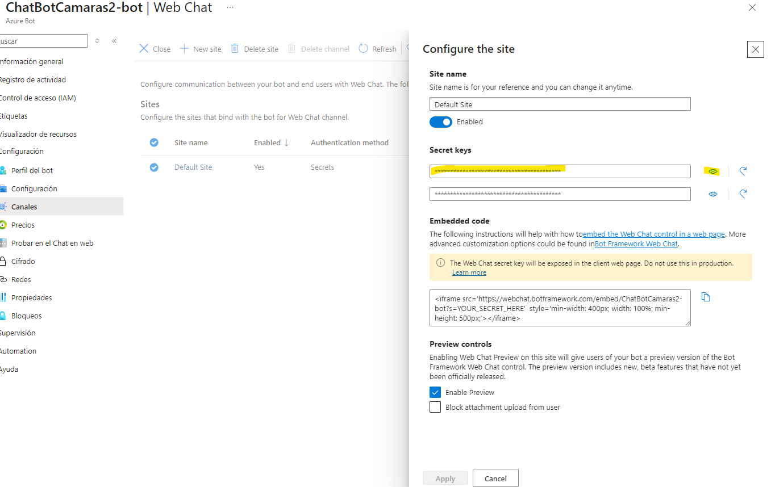

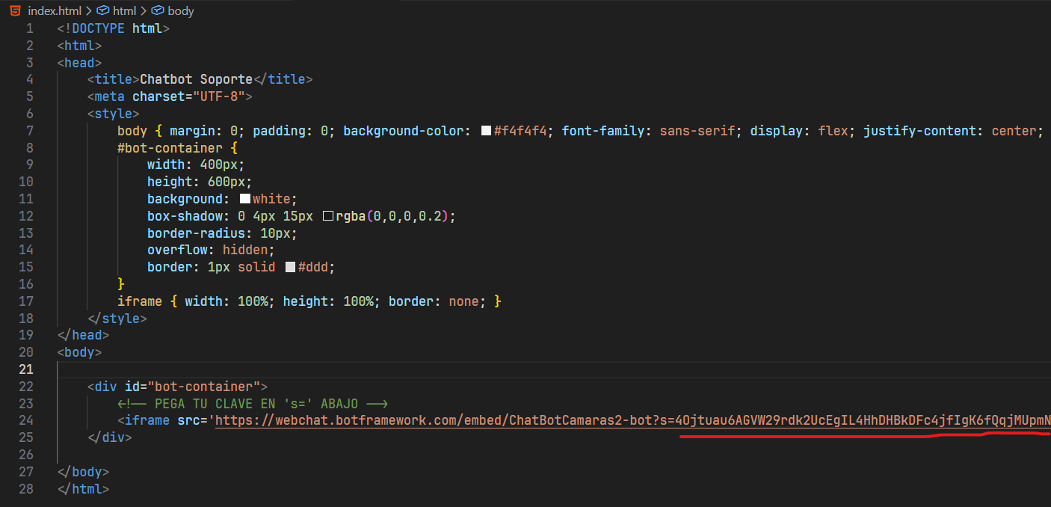
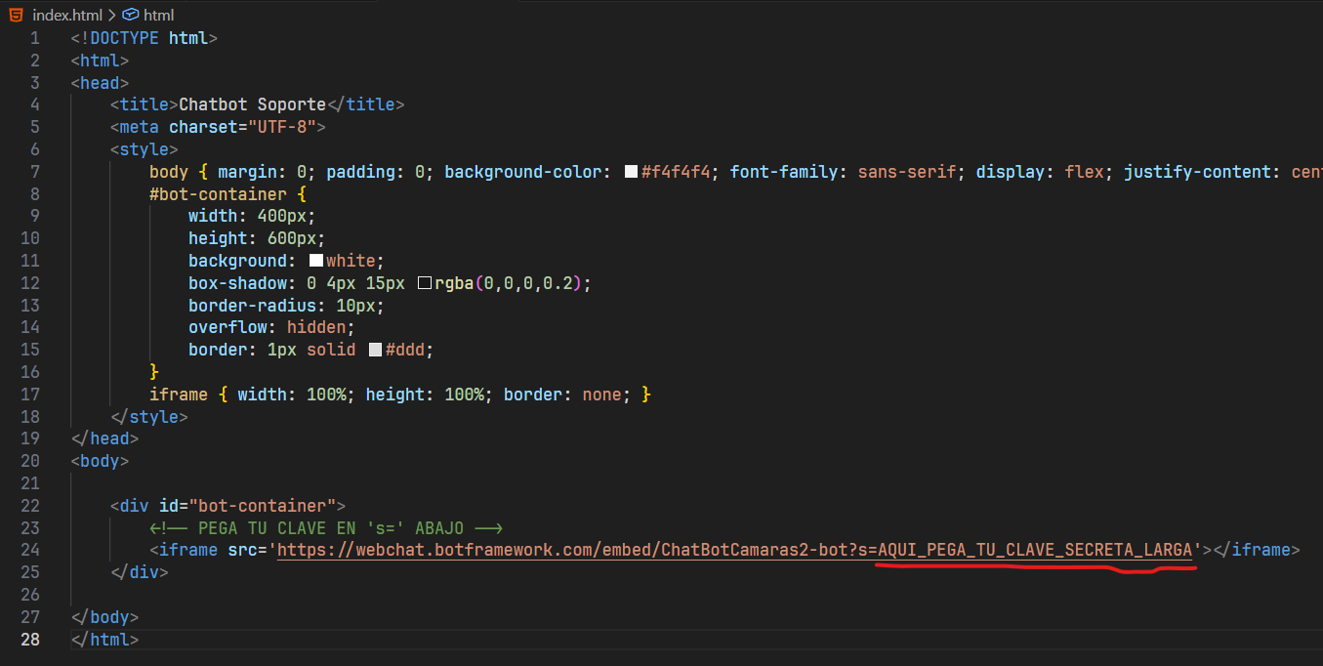
22. Ve a tu archivo index.html y pégala donde dice AQUI_PEGA_TU_CLAVE_SECRETA_LARGA.

URL DE INDEX: https://drive.google.com/drive/folders/1APLF_K0Gp5dWEp4mB07yxT_u7QYzv84a?usp=sharing

23. Asegúrate de guardar los cambios en ese archivo (presiona Ctrl + S en VSCode).
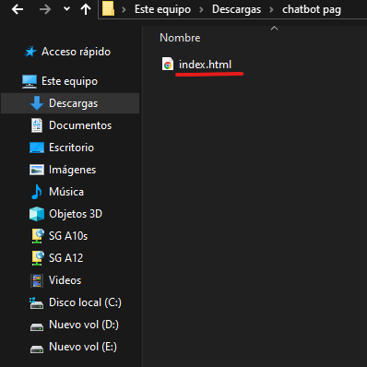
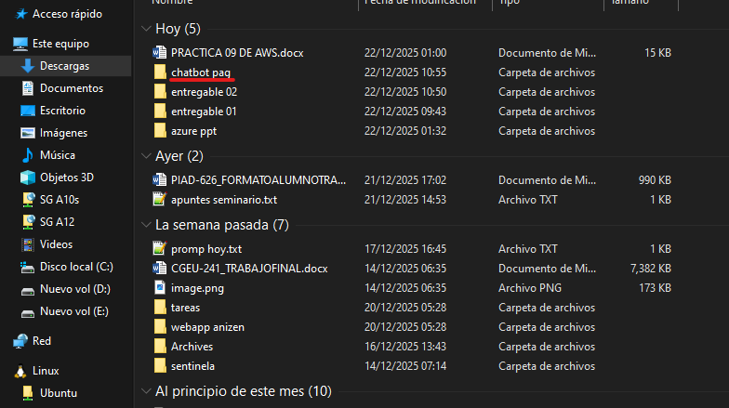
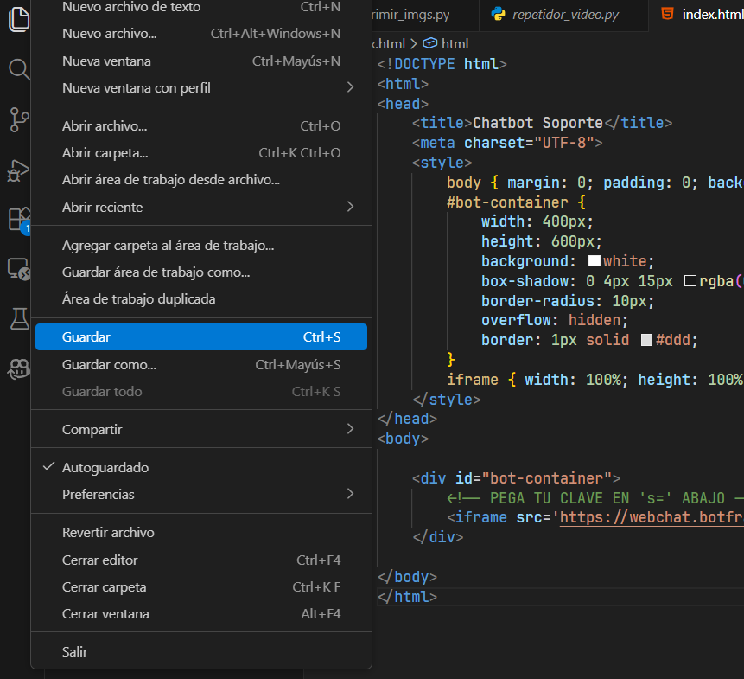
24. Ve a la carpeta donde guardaste ese archivo index.html, haz clic derecho sobre él y elige "Abrir con" -> Google Chrome (o Edge).
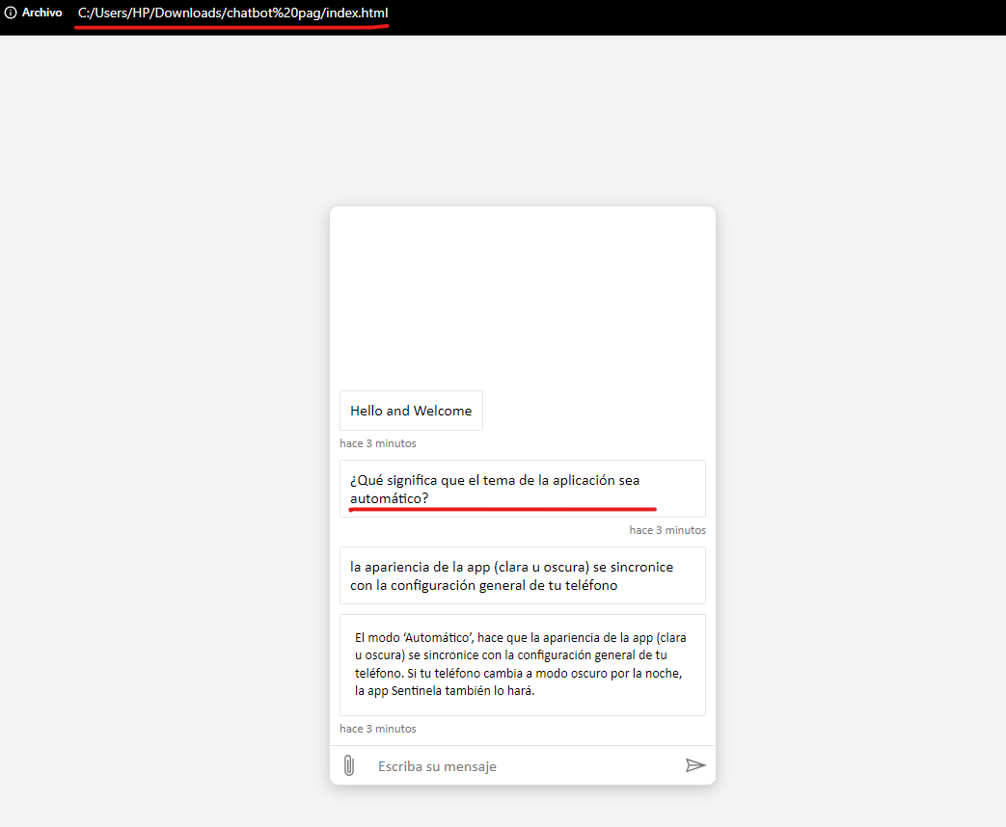
25. Escribe una pregunta de tu manual, por ej. "¿Qué significa que el tema de la aplicación sea automático?"
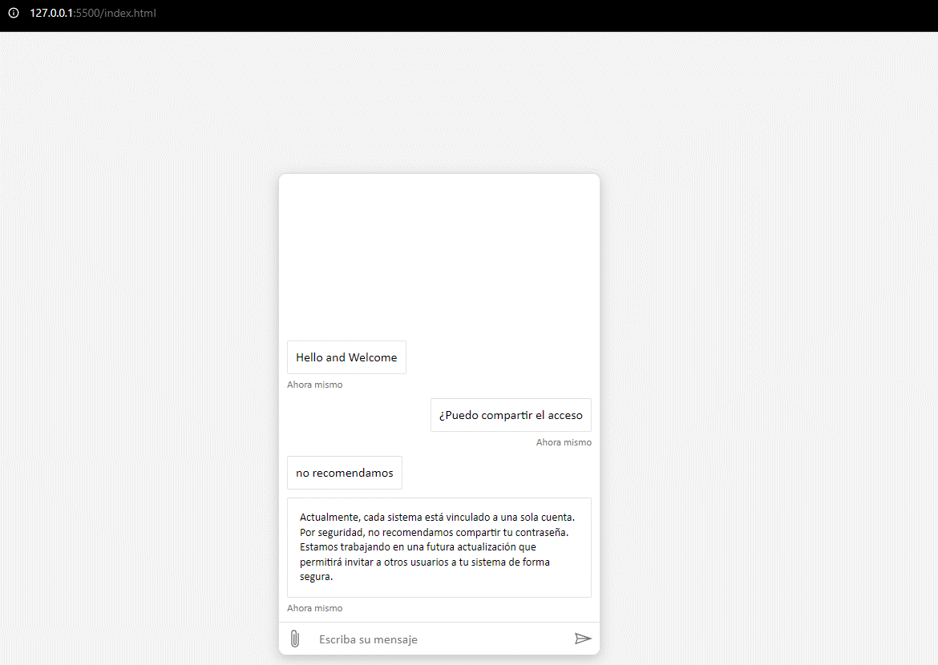

CAPTURAS DE PREGUNTAS EN EL CHAT (WEB)
